MS001-B.01.008SM.1.0

MS-001

导引模块

结构详细设计说明书

编制/日期：

审核/日期：

批准/日期：

杭州三坛医疗科技有限公司

文档更改履历

|  |  |  |  |
| --- | --- | --- | --- |
| 版本号 | 发布/实施日期 | 更改内容概述 | 更改者 |
| V1.0 |  | 文件新编 |  |
|  |  |  |  |
|  |  |  |  |
|  |  |  |  |
|  |  |  |  |
|  |  |  |  |
|  |  |  |  |
|  |  |  |  |
|  |  |  |  |
|  |  |  |  |
|  |  |  |  |
|  |  |  |  |

**目录**

1. 结构设计概述 1

1.1. 产品概述 1

1.2. 导引模块概述 1

1.3. 产品执行标准 1

1.4. 产品技术需求 1

1.5. 结构详细设计需求 1

2. 整机结构风险分析与评估 1

3. 整机结构设计说明 2

3.1. 详细设计概述 2

3.2. 外观设计说明 3

3.3. 升降总成详细设计说明 3

3.4. 框架总成详细设计说明 4

3.5. 工作台总成详细设计说明 6

3.6. 侧面板总成详细设计说明 6

3.7. 电磁兼容设计说明 7

3.7.1. 电磁兼容标准 7

3.7.2. 电磁兼容设计说明 7

3.8. 接地及防静电设计说明 8

3.8.1. 接地电阻标准 8

3.8.2. 接地设计说明 8

3.8.3. 静电放电标准 8

3.8.4. 静电设计说明 8

3.9. 通风散热设计说明 8

3.10. 检修维护设计说明 9

4. 总结 9

# 结构设计概述

## 产品概述

MS-001系统由规划模块、导引模块、工具包和体位反馈模块等组成。

## 导引模块概述

导引模块是MS-001系统的核心组成部分，导引模块的结构组成主要是带有机械臂的导引台车。

## 产品执行标准

1. GB 9706.1-2007 医用电气设备 第1部分：安全通用要求
2. YY 0505-2012 医用电气设备 第1-2部分：安全通用要求并列标准：电磁兼容 要求和试验
3. YY 1057-2016 医用脚踏开关通用技术条件

## 产品技术需求

详见《MS-001产品技术需求说明书》。

## 结构详细设计需求

1. 由于产品精度要求，整机需保证足够的刚度和强度，确保使用过程保持稳固；
2. 外壳采用手板件的成型工艺，材料以ABS为主；
3. 金属件中对精度有影响的零件采用机加工工艺，采用不锈钢、铝合金或者碳钢。铝合金需作表面样机氧化处理，碳钢作镀镍处理；支架之类的无高精度要求的零件采用钣金件，并作表面喷塑处理；
4. 整机设备需兼顾电磁兼容、接地、散热、检修维护等要素进行设计。
5. 根据概要设计的需求和实现方式，展开详细设计。

# 整机结构风险分析与评估

整机结构风险分析与评估，详见《MS-001设计失效模式与效应分析（D-FMEA）》。

# 整机结构设计说明

## 详细设计概述

对整机模块进行拆分划分，进行拆分划分后，对每一个总成进行单独的具体设计，对整机的关键承重部位进行重点分析和设计。

外壳需考虑安装性能和固定方式，内部需喷涂导电漆防辐射，外壳的喷漆和丝印进行单独设计后再加入整体模型，安装时均设计有美观缝隙方便安装。

电子电气元件的堆叠设计时充分考虑通风散热，采用钣金之间进行固定。

整机关键零部件为机械臂和升降立柱，详见关键零部件选型报告。

导引模块整机布局示意图如下图所示：

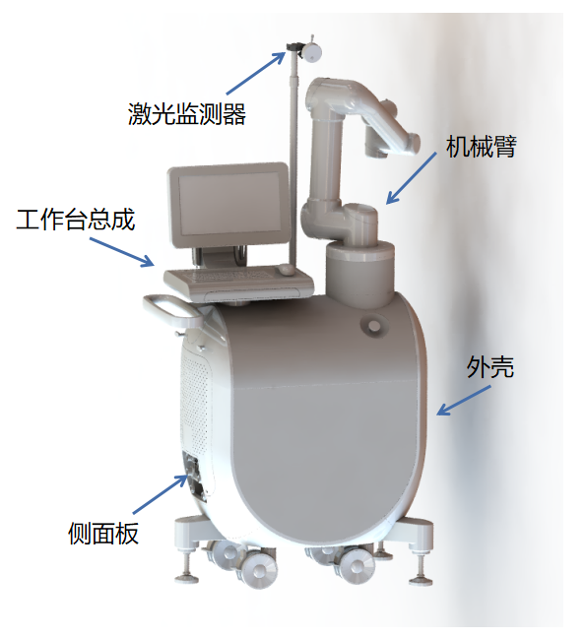

图 1 导引模块整机示意图

导引模块结构及功能见下表：

表 1 整机结构功能

|  |  |  |
| --- | --- | --- |
| No. | **部件名称** | **说明** |
| 1 | 侧面板 | 由侧面板及接口、按钮组成，位于台车侧面，用于控制系统的开关及输入输出。 |
| 2 | 工作台总成 | 由显示器、鼠标键盘及按钮等组成，位于台车上方左侧，用于系统控制，输入输出等。 |
| 3 | 外壳 | 位于台车最外层，用于台车外观及保护内部零部件等。 |
| 4 | 激光监测器 | 位于台车最顶部，可通过支撑杆调节高度及角度，用于手术过程中的激光体位监测。 |
| 5 | 机械臂 | 位于台车上方右侧，用于系统的定位。 |

## 外观设计说明

外观整体设计造型圆润，外壳喷漆冷灰色和白色。

机械臂通过螺丝锁在工作台支撑法兰上，利用机械臂装饰罩盖住外露的机械部件达到美观的效果。

侧面留有检修口的位置，通过两颗螺丝锁住，检修盖板可以方便拆卸。

工作台总成由显示器、鼠标键盘及按钮等组成，位于台车上方左侧，用于系统控制，输入输出等。

整体外观图如“图 2 外观整体图”所示。

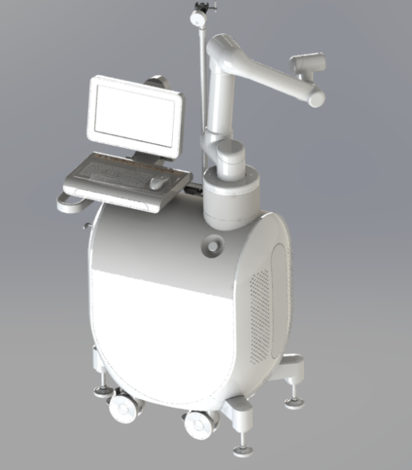

图 2 外观整体图

## 升降总成详细设计说明

升降总成作为整机的升降装置，是整机的关键承重部位，由升降立柱顶板、底板、滚轮、支撑柱、脚轮组成。

升降总成加工件均选用Q235钢板（屈服强度为235MPa的碳钢，表面镀镍处理）提高升降总成的机械性能，其中升降立柱为关键零部件要承担整机升降，升降立柱的主要参数为承载力和升降行程。

升降总成设计图如“ 图 3 升降总成设计图”所示。

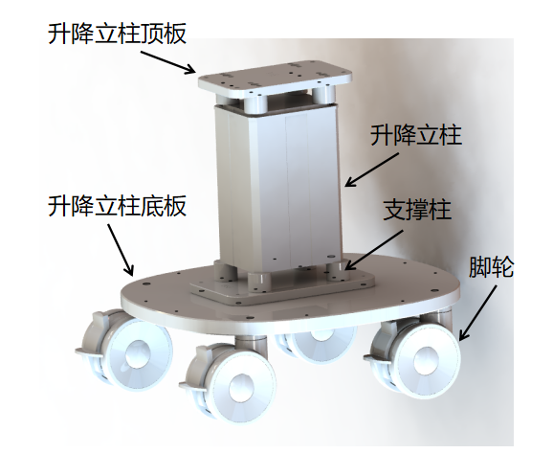

图 3 升降总成设计图

升降总成明细如下表所示：

表 2 升降总成明细

|  |  |  |
| --- | --- | --- |
| 序号 | 名称 | 材质/规格 |
| 1 | 升降立柱顶板 | Q235B |
| 2 | 升降立柱底板 | Q235B |
| 3 | 支撑柱 | Q235B |
| 4 | 滚轮 | 采购件 |
| 5 | 升降立柱 | 采购件 |

## 框架总成详细设计说明

框架总成为整机关键承重部位，机械臂安装在机械臂支撑法兰上，法兰安装在整机框架上。

焊接框架采用30mmX30mm的不锈钢方管，确保强度，框架底部设有支撑脚杯，同时设有上中下支撑板和各种电子元器件的固定钣金（主机、UPS、隔离变压器、机械臂控制箱等等）。

框架总成如下图所示：

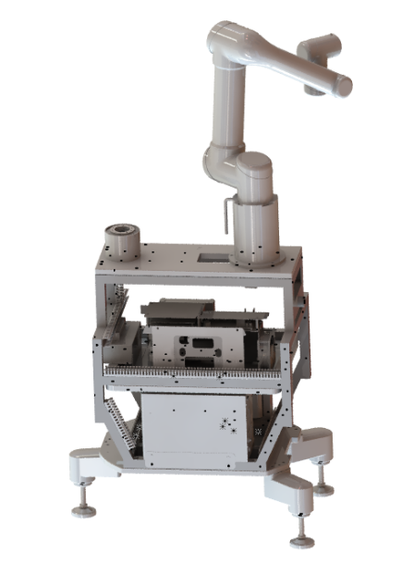

图 4 框架总成详细设计图

框架总成主要结构零件设计说明见下表。

表 3 框架总成主要零件详细设计说明

|  |  |  |  |
| --- | --- | --- | --- |
| 序号 | 名称 | 设计考虑 | 设计要点 |
| 1 | 工作台支撑法兰 | 负担了工作台的全部重量 | 采用304不锈钢，有外露面，作喷漆处理 |
| 2 | 焊接框架 | 整机的支撑框架，最重要的支撑构件 | 304不锈钢整体焊接 |
| 3 | 上支撑板 | 间接支撑机械臂 | 考虑配重，采用铝合金材料 |
| 4 | 中支撑板 | 元器件安装固定  配重 | 采用20mm厚的碳钢钢板，镀镍 |
| 5 | 下支撑板 | 元器件安装固定  配重 | 采用20mm厚的碳钢钢板，镀镍 |
| 6 | 万向脚杯支撑柱 | 整机重量支撑件  外观件 | 整体铝合金加工，曲面，阳极氧化处理 |
| 7 | 机械臂支撑法兰 | 支撑UR5机械臂 | 采用铝合金一体加工 |
| 8 | 各类支架 | 固定电子电气元器件 | 采用钣金件，镀锌处理 |

## 工作台总成详细设计说明

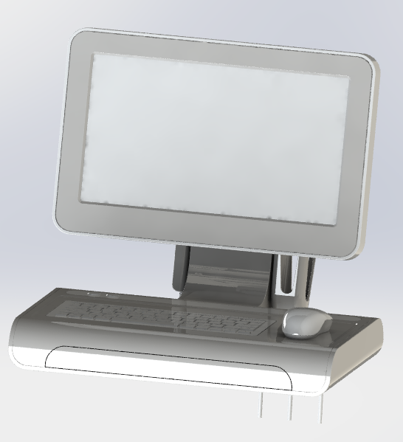

图 5 工作台总成详细设计图

工作台总成主要由工作台主体、抽屉、显示器及其保护罩、各种安装固定钣金组成。外壳部分考虑到美观和电磁兼容采用ABS材质制作，左边设计有线控手柄收纳盒（线控手柄用于控制通道升降），右边设计有鼠标收纳盒收纳鼠标保证美观。显示器为方便安装和保护设计有显示器保护罩包裹设计。抽屉材质选用ABS塑料，内部有配合的钣金和直线导轨固定方便其抽拉。

## 侧面板总成详细设计说明

侧面板总成由侧面板、USB接口、电源插座、电源按钮、脚踏开关接口、机械臂电源按钮、网线接口组成。

接口均采用沉头螺丝固定在侧面板上，整个侧面板总成通过沉头螺丝锁在整机下方外壳2处。

侧面板材料选用4mm铝合金，表面黑色氧化处理。

侧面板的结构图见“图 6 侧面板设计图”。

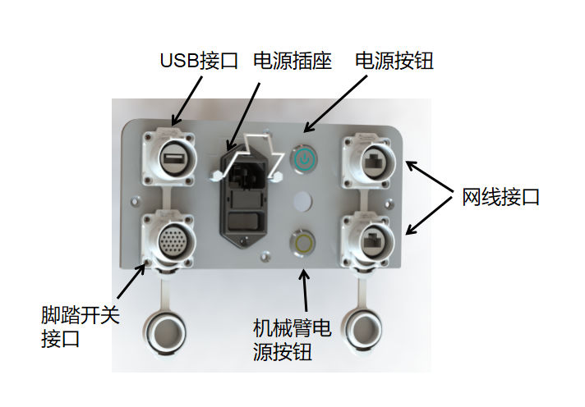

图 6 侧面板设计图

侧面板在整机中的位置见“图 7 侧面板整机位置”。

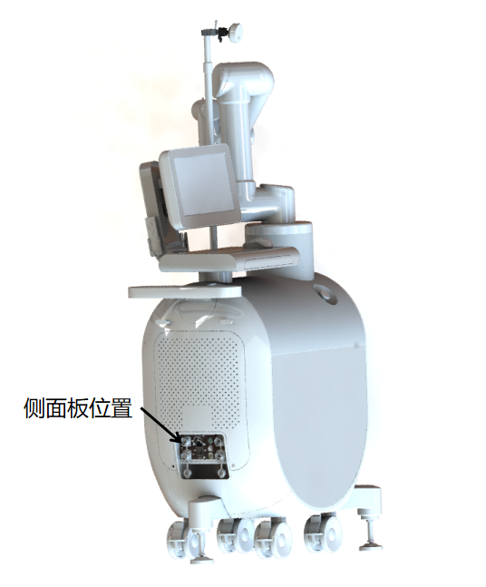

图 7 侧面板整机位置

## 电磁兼容设计说明

### 电磁兼容标准

电磁兼容主要指标为辐射耐受，即为整机设备对外界散发的辐射值，一般随频率波动在40dBuV/m-45dBuV/m以下。

### 电磁兼容设计说明

在整机设备中，电磁兼容主要通过两种方式进行设计：

1. 外壳在加工时需均匀喷涂导电漆，减少辐射外露。
2. 电子元器件在固定时采取钣金包裹固定，减少辐射外露

## 接地及防静电设计说明

### 接地电阻标准

带电源输入插口的设备，插口中的保护接地点与所有已保护接地的可触及金属部分之间的阻抗不大于0.1Ω。

### 接地设计说明

接地点全部接入焊接框架中通过焊接框架与大地相连，线径和线自身阻抗成反比，所以在接地时应可能选用粗线减少阻抗；在选用电子元器件时应对阻抗进行测量，尽可能阻抗小的电子器件降低阻抗。

### 静电放电标准

具有不同静电电位的物体互相靠近或直接接触引起的电荷转移(±6kV接触放电 ±8kV空气放电)。

### 静电设计说明

外壳材质选用ABS，因其电绝缘性较好，并且几乎不受温度、湿度和频率的影响，可在大多数环境下使用。金属器件尽量选用不锈钢。结构上在焊接框架上预留好足够余量的接地点位，将静电接地。外壳上的金属件，距离器件和走线必须大于2.2mm以上距离。设计时避免器件裸露于孔、缝边；如果无法避免的话，在组装上想办法堵减少缝隙；常见的做法有粘贴高温胶带或者防静电胶带等阻隔。

## 通风散热设计说明

整机设计时，外壳做了一体式全包设计，外壳内部有主机、ups、机械臂控制箱等电子元器件散发热量，所以在外壳3和外壳4的设计上做了689个40mmx40mm的方形口散热，工作时自然风会贯穿壳体内部，带走整机的热量，热量不会一直在整机内部循环，随着自然运行排出。

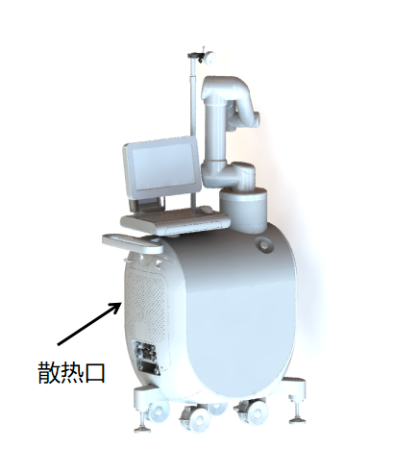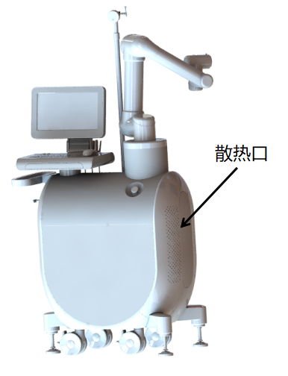

图 8 整机散热口

## 检修维护设计说明

整机设备在售后维护时，需要方便检修，因此在外壳上设计了一个可拆卸的检修后盖，用螺丝锁在外壳2上，需要检修维护时拆掉两颗螺丝，即可拆下检修后盖，对整机设备进行检修。

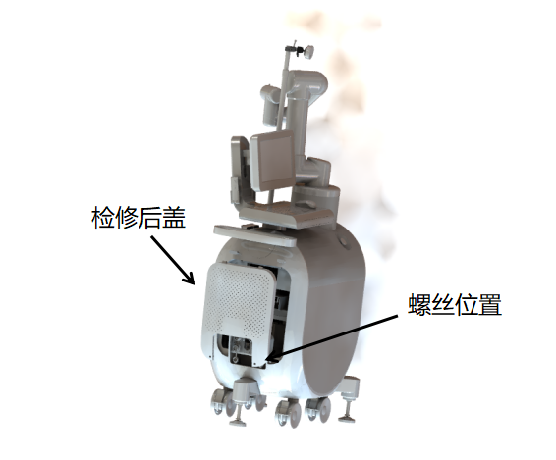

图 9 检修位置说明

# 总结

经过充分考虑和分析设计需求输入、风险项分析、设计可制造性等方面分析，通过材料、标准件选型、结构设计和加工精度等多方面设计，使产品整体满足设计要求的功能和性能，降低各风险项的危害性和概率，把风险降低到可接受的范围，达到产品预期的功能、性能及预期用途等。